

**2018-2019 жылдарға арналған Шортанды ауданында жайылымдарды басқару және оларды пайдалану жөніндегі Жоспарды бекіту туралы**

***Күшін жойған***

Ақмола облысы Шортанды аудандық мәслихатының 2017 жылғы 20 желтоқсандағы № С-22/3 шешімі. Ақмола облысының Әділет департаментінде 2017 жылғы 29 желтоқсанда № 6261 болып тіркелді. Күші жойылды - Ақмола облысы Шортанды аудандық мәслихатының 2018 жылғы 28 сәуірдегі № С-27/3 шешімімен

      Ескерту. Күші жойылды - Ақмола облысы Шортанды аудандық мәслихатының 28.04.2018 № С-27/3 (ресми жарияланған күнінен бастап қолданысқа енгізіледі) шешімімен.  
      РҚАО-ның ескертпесі.  
      Құжаттың мәтінінде түпнұсқаның пунктуациясы мен орфографиясы сақталған.

      "Қазақстан Республикасындағы жергілікті мемлекеттік басқару және өзін-өзі басқару туралы" Қазақстан Республикасының 2001 жылғы 23 қаңтардағы, "Жайылымдар туралы" 2017 жылғы 20 ақпандағы Заңдарына сәйкес, Шортанды аудандық мәслихаты ШЕШІМ ҚАБЫЛДАДЫ:

      1. Қоса беріліп отырған 2018-2019 жылдарға арналған Шортанды ауданында жайылымдарды басқару және оларды пайдалану жөніндегі Жоспары бекітілсін.

      2. Осы шешім Ақмола облысының Әділет департаментінде мемлекеттік тіркелген күнінен бастап күшіне енеді және ресми жарияланған күнінен бастап қолданысқа енгізіледі.

|  |  |
| --- | --- |
| *Аудандық мәслихаттың* *сессия төрағасы* | *Е.Жапаров* |
| *Аудандық мәслихаттың* *хатшысы* | *Д.Отаров* |

      "КЕЛІСІЛДІ"

|  |  |
| --- | --- |
| *Шортанды ауданының әкімі* | *Г.Сәдуақасова* |

      20.12.2017 ж.

|  |  |
| --- | --- |
|  | Шортанды аудандық мәслихатының 2017 жылғы 20 желтоқсандағы № С-22/3 шешімімен бекітілген |

**2018-2019 жылдарға арналған Шортанды ауданында жайылымдарды басқару және оларды пайдалану жөніндегі Жоспары**

      Шортанды ауданында 2018-2019 жылдарға арналған жайылымдарды басқару және оларды пайдалану жөніндегі осы Жоспар (бұдан әрі - Жоспар) "Қазақстан Республикасындағы жергілікті мемлекеттік басқару және өзін-өзі басқару туралы" Қазақстан Республикасының 2001 жылғы 23 қаңтардағы, "Жайылымдар туралы" 2017 жылғы 20 ақпандағы Заңдарына, Қазақстан Республикасы Премьер-Министрінің орынбасары - Қазақстан Республикасы Ауыл шаруашылығы министрінің 2017 жылғы 24 сәуірдегі № 173 "Жайылымдарды ұтымды пайдалану қағидаларын бекіту туралы" (Нормативтік құқықтық актілерді мемлекеттік тіркеу тізілімінде № 15090 тіркелген) бұйрығына, Қазақстан Республикасы Ауыл шаруашылығы министрінің 2015 жылғы 14 сәуірдегі № 3-3/332 "Жайылымдардың жалпы алаңына түсетін жүктеменің шекті рұқсат етілетін нормасын бекіту туралы" (Нормативтік құқықтық актілерді мемлекеттік тіркеу тізілімінде № 11064 тіркелген) бұйрығына сәйкес әзірленді.

      Жоспар жайылымдарды ұтымды пайдалану, жемшөпке қажеттілікті тұрақты қамтамасыз ету және жайылымдардың тозу процестерін болғызбау мақсатында қабылданады.

      Жоспар:

      1) құқық белгілейтін құжаттар негізінде жер санаттары, жер учаскелерінің меншік иелері және жер пайдаланушылар бөлінісінде Шортанды ауданының аумағында жайылымдардың орналасу схемасын (картасын) (1 қосымша);

      2) жайылым айналымдарының қолайлы схемаларын (2 қосымша);

      3) жайылымдардың, оның ішінде маусымдық жайылымдардың сыртқы және ішкі шекаралары мен алаңдары, жайылымдық инфрақұрылым объектілері белгіленген картаны (3 қосымша);

      4) жайылым пайдаланушылардың су тұтыну нормасына сәйкес жасалған су көздерiне (көлдерге, өзендерге, тоғандарға, апандарға, суару немесе суландыру каналдарына, құбырлы немесе шахталы құдықтарға) қол жеткізу схемасын (4 қосымша);

      5) жайылымы жоқ жеке және (немесе) заңды тұлғалардың ауыл шаруашылығы жануарларының мал басын орналастыру үшін жайылымдарды қайта бөлу және оны берілетін жайылымдарға ауыстыру схемасын (5 қосымша);

      6) кент, ауыл, ауылдық округ маңында орналасқан жайылымдармен қамтамасыз етілмеген жеке және (немесе) заңды тұлғалардың ауыл шаруашылығы жануарларының мал басын шалғайдағы жайылымдарға орналастыру схемасын (6 қосымша);

      7) ауыл шаруашылығы жануарларын жаюдың және айдаудың маусымдық маршруттарын белгілейтін жайылымдарды пайдалану жөніндегі күнтізбелік графикті (7 қосымша).

      Жоспар жайылымдарды геоботаникалық зерттеп-қараудың жай-күйі туралы мәліметтер, ветеринариялық-санитариялық объектілер туралы мәліметтер, иелерін-жайылым пайдаланушыларды, жеке және (немесе) заңды тұлғаларды көрсете отырып, ауыл шаруашылығы жануарлары мал басының саны туралы деректер, ауыл шаруашылығы жануарларының түрлері мен жыныстық жас топтары бойынша қалыптастырылған үйірлердің, отарлардың, табындардың саны туралы деректер, шалғайдағы жайылымдарда жаю үшін ауыл шаруашылығы жануарларының мал басын калыптастыру туралы мәліметтер, екпе және аридтік жайылымдарда ауыл шаруашылығы жануарларын жаю ерекшеліктері, малды айдап өтуге арналған сервитуттар туралы мәліметтер және мемлекеттік органдар, жеке және (немесе) заңды тұлғалар берген өзге де деректер ескеріле отырып кабылданды.

      Әкімшілік-аумақтық бөлініс бойынша Шортанды ауданында 9 ауылдық округ, 2 кент және 30 ауылдық елді мекендер бар.

      Шортанды ауданы аумағының жалпы көлемі 467 564 гектар, оның ішінде жайылымдық жерлер - 146 618 гектар.

      Санаттар бойынша жерлер:

      ауыл шаруашылығы мақсатындағы жерлер - 111 736,5 гектар;

      елді мекен жерлері - 31 415,5 гектар;

      өнеркәсіп, көлік, байланыс, ғарыш қызметіне, қорғаныс, ұлттық қауіпсіздік мұқтажына арналған жерлер және ауыл шаруашылығына арналмаған өзге де жерлер - 262 гектар;

      орман қорының жерлері - 3 204 бөлінеді.

      Табиғи жағдайлары бойынша Шортанды ауданының аумағы дала аймағының маңында және агроклиматтық көрсеткіштер бойынша екі агроклиматтық аймақтарда орналасқан: континенттілік барлық ерекшеліктерімен сипатталатын болмашы қоңыржай жылы құрғақ (орталық және оңтүстік бөлік) және қоңыржай жылы құрғақ (солтүстік бөлігі): қатты ұзақ қыста, қысқа қоңыржай ыстық жазда, қысқы және жазғы температураларының кенеттен ауысуында, аз мөлшердегі жылдық жауын-шашында.

      Топырақтар көбінесе ауыр сазды гүмүсті төменгі оңтүстік қара болып табылады.

      Ауданда 11 мал дәрігерлік пунктері, 2 жасанды ұрықтандыру пункті және 8 мал көмінділері қызмет етеді.

      Қазіргі уақытта Шортанды ауданында мүйізді ірі қара 16 061 бас, мүйізді ұсақ мал 16 779 бас, 5 450 бас жылқы және 44 001 құс саналады.

      Ауыл шаруашылығы жануарларын қамтамасыз ету үшін Шортанды ауданы бойынша барлығы 146 618 гектер жайылымдық алқаптары бар. Елді мекеннің шегінде 31 415,5 гектар жайылым саналады.

|  |  |
| --- | --- |
|  | 2018-2019 жылдарға арналған Шортанды ауданында жайылымдарды басқару және оларды пайдалану жөніндегі Жоспарға 1 қосымша |

**Құқық белгілейтін құжаттар негізінде жер санаттары, жер учаскелерінің меншік иелері және жер пайдаланушылар бөлінісінде Шортанды ауданының аумағында жайылымдардың орналасу схемасы (картасы)**

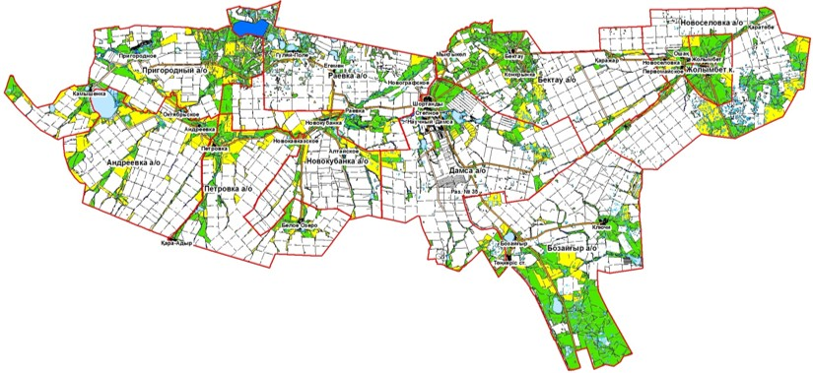

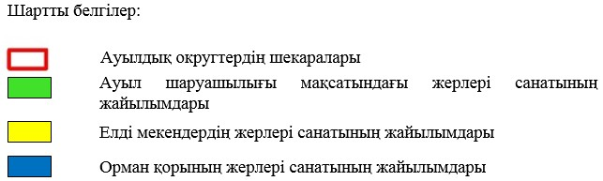

**Шортанды ауданының аумағында жайылымдардың орналасу схемасына (картасына) қоса берілген жер учаскелерінің меншік иелерінің тізімі**

|  |  |
| --- | --- |
| № | Жер учаскелерінің меншік иелерінің тегі, аты, әкесінің аты |
| 1 | Балғожин Кеңес Ғавилұлы |
| 2 | Радченко Виталий Владимирович |
| 3 | Сейджапарова Динара Нұрланқызы |
| 4 | Наметова Балнұр Елтайқызы |
| 5 | Ниязова Гүлияш Балкенқызы |
| 6 | Смаиыл Азат Дулатұлы |
| 7 | Рүстемов Әнуар Өмірзақұлы |
| 8 | Қабкешов Орал Расулұлы |
| 9 | Төлебеков Марат Серікұлы |
| 10 | Каспер Роман Романович |
| 11 | Атякшев Дмитрий Анатольевич |
| 12 | Рудый Елена Александровна |
| 13 | Әлімов Серік Сапарханұлы |
| 14 | Дарадур Андрей Семенович |
| 15 | Тян Нелля Петровна |
| 16 | Сон Валентина |
| 17 | Шегай Роля |
| 18 | Қанафин Әрсен Байдоллаұлы |
| 19 | Құрманов Ерік Салтықпайұлы |
| 20 | Мешітбаева Әлия Ілімқызы |
| 21 | Тұрсұмбаева Айсара Сұлтанқызы |
| 22 | Джетыбаев Еркін Омарқұлұлы |
| 23 | Исенова Жібек Рахымқызы |
| 24 | Мақашев Бауржан Қанатұлы |
| 25 | Сапарбаев Құдайберді Амангелдіұлы |
| 26 | Сапарбаев Құдайберді Амангелдіұлы |
| 27 | Сапарбаев Құдайберді Амангелдіұлы |
| 28 | Сапарбаев Құдайберді Амангелдіұлы |
| 29 | Сапарбаев Құдайберді Амангелдіұлы |
| 30 | Сапарбаев Құдайберді Амангелдіұлы |
| 31 | Сапарбаев Құдайберді Амангелдіұлы |
| 32 | Тастаев Мамадияр Жотабайұлы |
| 33 | Шахманов Ахихат Елдарұлы |
| 34 | Тақамбаев Ниязбек Шәмілұлы |
| 35 | Есіркепов Бақытжан Алиқасымұлы |
| 36 | Мұрзағалиев Абай Қадыршұлы |
| 37 | Сәулебаева Аякөз Қуанышбекқызы |
| 38 | Күбетаев Ардақ Шермұхамбетұлы |
| 39 | Исатаев Ерубай Бөгенбайұлы |
| 40 | Ізбастынов Мұрат Арынұлы |
| 41 | Чигреев Талғат Максимович |
| 42 | Қоңырбаев Тоқтар Рамазанұлы |
| 43 | Қажақат Арман Сағындықұлы |
| 44 | Ни Андрей Юрьевич |
| 45 | Ни Андрей Юрьевич |
| 46 | Ахметов Сапар Темірбайұлы |
| 47 | Ахметов Сапар Темірбайұлы |
| 48 | Камиев Еркін Төлеутайұлы |
| 49 | Исатаев Ерубай Бөгенбайұлы |
| 50 | Исатаев Ерубай Бөгенбайұлы |
| 51 | Бондарев Евгений Владимирович |
| 52 | Онайбаев Ғазиз Төкенұлы |
| 53 | Ағыбаев Қанат Олжабайұлы |
| 54 | Дюсембаев Ерлан Есболатұлы |
| 55 | Симакин Валентин Иванович |
| 56 | Ишмаметова Закия Әнуарбекқызы |
| 57 | Алшоразов Серік Наржігітұлы |
| 58 | Тюлебеков Марат Серікұлы |
| 59 | Тюлебеков Марат Серікұлы |
| 60 | Серых Василий Геннадьевич |
| 61 | Рахимжанов Жанат Мақсұтұлы |
| 62 | Телеген Базарбай Шақиұлы |
| 63 | Телеген Базарбай Шақиұлы |
| 64 | Телеген Базарбай Шақиұлы |
| 65 | Телеген Базарбай Шақиұлы |
| 66 | Телеген Базарбай Шақиұлы |
| 67 | Телеген Базарбай Шақиұлы |
| 68 | Телеген Базарбай Шақиұлы |
| 69 | Телеген Базарбай Шақиұлы |
| 70 | Телеген Базарбай Шақиұлы |
| 71 | Телеген Базарбай Шақиұлы |
| 72 | Телеген Базарбай Шақиұлы |
| 73 | Телеген Базарбай Шақиұлы |
| 74 | Телеген Базарбай Шақиұлы |
| 75 | Телеген Базарбай Шақиұлы |
| 76 | Телеген Базарбай Шақиұлы |
| 77 | Телеген Базарбай Шақиұлы |
| 78 | Телеген Базарбай Шақиұлы |
| 79 | Сәдуақасов Азамат Қайырбекұлы |
| 80 | Джумабеков Ербол Қудиярұлы |
| 81 | Олжабаев Айқынбай Есіркепұлы |
| 82 | Тлешова Жансая |
| 83 | Ғабдуллина Күлзия Қарымсаққызы |
| 84 | Ғабдуллина Күлзия Қарымсаққызы |
| 85 | Ғабдуллина Күлзия Қарымсаққызы |
| 86 | Әбдірахман Дидар Қуанышбекұлы |
| 87 | Экажев Ибрагим Магометович |
| 88 | Егінбаева Сағат Калиқызы |
| 89 | Сыздықов Аппас Әмірбекұлы |
| 90 | Махметов Руслан Жұмажанұлы |
| 91 | Ахылбекова Злиха Махмұдқызы |
| 92 | Балғожина Нюра Үтжанқызы |
| 93 | Алтаев Қайырбек Қаламтайұлы |
| 94 | Алтаев Қайырбек Қаламтайұлы |
| 95 | Өсіпов Нұрлан Сапарұлы |
| 96 | Алтаев Қайырбек Қаламтайұлы |
| 97 | Алтаев Қайырбек Қаламтайұлы |
| 98 | Алтаев Қайырбек Қаламтайұлы |
| 99 | Алтаев Қайырбек Қаламтайұлы |
| 100 | Ибраев Қуаныш Баянбайұлы |
| 101 | Жұмагұлова Хамидола Оспанқызы |
| 102 | Тагаева Қамар Есжанқызы |
| 103 | Мұқашова Халида Сабырқызы |
| 104 | Қуандықова Әсия Созақбайқызы |
| 105 | Қуандықова Әсия Созақбайқызы |
| 106 | Сыздықов Аппас Әмірбекұлы |
| 107 | Елшібаева Айгүл Кәкенқызы |
| 108 | Сыздықов Аппас Әмірбекұлы |
| 109 | Сыздықов Джамбул Хамзенұлы |
| 110 | Сыздықов Джамбул Хамзенұлы |
| 111 | Абермит Владимир Фридрихович |
| 112 | Құсаинова Жанна Серғазықызы |
| 113 | Мұхамедгалиев Әлібек Бекмұхамедұлы |
| 114 | Әлімбекова Светгүл Талғатқызы |
| 115 | Байтасов Саят Сайранұлы |
| 116 | Мухамеджарова Айнаш Капанқызы |
| 117 | "Ремисон" жауапкершілігі шектеулі серіктестігі Қажақат Арман Сағындықұлы |
| 118 | "Ремисон" жауапкершілігі шектеулі серіктестігі Қажақат Арман Сағындықұлы |
| 119 | "Ремисон" жауапкершілігі шектеулі серіктестігі Қажақат Арман Сағындықұлы |
| 120 | "Ремисон" жауапкершілігі шектеулі серіктестігі Қажақат Арман Сағындықұлы |
| 121 | "Ремисон" жауапкершілігі шектеулі серіктестігі Қажақат Арман Сағындықұлы |
| 122 | "Ремисон" жауапкершілігі шектеулі серіктестігі Қажақат Арман Сағындықұлы |
| 123 | "Ремисон" жауапкершілігі шектеулі серіктестігі Қажақат Арман Сағындықұлы |
| 124 | "ASTANA-DEVELOPMENT" жауапкершілігі шектеулі серіктестігі |
| 125 | "Ен-Дала" жауапкершілігі шектеулі серіктестігі |
| 126 | "Промспецресурс" жауапкершілігі шектеулі серіктестігі |
| 127 | "Темп Торг Строй-НС" жауапкершілігі шектеулі серіктестігі |

**Шортанды ауданының аумағында жайылымдардың орналасу схемасына (картасына) қоса берілген жер учаскелерінің жер пайдаланушылар тізімі**

|  |  |
| --- | --- |
| № | Жер учаскелерінің жер пайдаланушыларының тегі, аты, әкесінің аты |
| 1 | Есілбаев Дулат Әпсаматұлы |
| 2 | Серов Александр Петрович |
| 3 | Брунер Елена Дмитриевна |
| 4 | Әлібеков Мұратжан Халмұратұлы |
| 5 | Бекишев Есенжол Түскенұлы |
| 6 | Альбогачиев Сулейман Израилович |
| 7 | Касимов Сергей Владимирович |
| 8 | Бруннер Захар Анатольевич |
| 9 | Имгрунт Эдуард Филипович |
| 10 | Рамазанов Хас-Магамед Жумалатович |
| 11 | Лемеш Иван Мечеславович |
| 12 | Гащук Василий Васильевич |
| 13 | Жемчугова Наталья Ильинична |
| 14 | Бұхаев Серғалы Теміржанұлы |
| 15 | Байдарбеков Нұржан Қайроллаұлы |
| 16 | Даитов Қаирулла Дайтұлы |
| 17 | Дюсебаев Жақсылық Қартабайұлы |
| 18 | Исабеков Марас Имашұлы |
| 19 | Қапышев Қазез |
| 20 | Омарова Ақшасар |
| 21 | Әлімбекова Светгүл Талғатқызы |
| 22 | Сыздықов Елболсын Хамзинұлы |
| 23 | Байдарбеков Нұрлан Қайроллаұлы |
| 24 | Орақ Олжас |
| 25 | Жамкеев Кәрімбай Ұрақұлы |
| 26 | Айтқазин Талғат Сайранбекұлы |
| 27 | Мұқанов Днеслам Тоқышұлы |
| 28 | Каминев Жарқымбек Аманжолұлы |
| 29 | Исмаилов Салауат Сембіұлы |
| 30 | Қашықов Мәзіп |
| 31 | Смағұл Бахытбек |
| 32 | Әбдрахманов Киікбай Құнашпайұлы |
| 33 | Биллер Антон Антонович |
| 34 | Исаев Олег Георгиевич |
| 35 | Сағидуллин Расим Махмұтұлы |
| 36 | Жанаев Қуанышбай Түтейұлы |
| 37 | Кішкентаев Қуаныш Жүнүспекұлы |
| 38 | Лоскутов Валерий Витальевич |
| 39 | Кадиар Чаризада |
| 40 | Дыханбаев Бауржан Амангелдіұлы |
| 41 | Молдашев Есенгелді Молдашұлы |
| 42 | Хайшыбай Озат |
| 43 | Садбеков Алихан Сағадатұлы |
| 44 | Жантұрсұнов Мұрат Мейрамғалиұлы |
| 45 | Альбогачиев Сулейман Израилович |
| 46 | Битаков Есенкелді Мұхамедияұлы |
| 47 | Мусина Елена Владимировна |
| 48 | Богданович Андрей Грандович |
| 49 | Бекишев Есенжол Түскенұлы |
| 50 | "Раевка" жауапкершілігі шектеулі серіктестігі Гейгер Александр Вальтрович |
| 51 | "Бектау" жауапкершілігі шектеулі серіктестігі Ткаченко Александр Петрович |
| 52 | "Пригородное" жауапкершілігі шектеулі серіктестігі Сәдуақас Рысқали Қанапяұлы |
| 53 | "Комагро" жауапкершілігі шектеулі серіктестігі Байков Александр Леонидович |
| 54 | "Новокубанское" жауапкершілігі шектеулі серіктестігі Доброскок Александр Иванович |
| 55 | "Новоселовка" жауапкершілігі шектеулі серіктестігі Ткаченко Петр Петрович |
| 56 | "Нива" жауапкершілігі шектеулі серіктестігі Абермит Владимир Фридрихович |
| 57 | "Октябрское" жауапкершілігі шектеулі серіктестігі Мут Александр Александрович |
| 58 | "Петровское" акционерлік қоғамы Сафронов Иван Петрович |
| 59 | "Төңкеріс" жауапкершілігі шектеулі серіктестігі Балғожин Кеңес Ғавилұлы |
| 60 | "Байкал-Агро" жауапкершілігі шектеулі серіктестігі Евтушенко Григорий Васильевич |
| 61 | "Сағым-Бидай" жауапкершілігі шектеулі серіктестігі Нұрмұхамбетов Ділмар Жұмашұлы |
| 62 | "СХП Пригородное" жауапкершілігі шектеулі серіктестігі Тәнкібаев Рашид Зейнұлменұлы |
| 63 | "СХП Эталон" жауапкершілігі шектеулі серіктестігі Мандажи Сергей Константинович |
| 64 | "Айям-7" жауапкершілігі шектеулі серіктестігі Битаков Есенгелді Мұхамедяұлы |
| 65 | "Жакен-1" жауапкершілігі шектеулі серіктестігі Бренер Александр Рияртович |
| 66 | "Молочные реки 2011" жауапкершілігі шектеулі серіктестігі Жұкенов Бейсенбай Белкенұлы |
| 67 | "А. И Бараева атындағы а/ш ҒӨО" жауапкершілігі шектеулі серіктестігі |
| 68 | "Барыс – 2011" жауапкершілігі шектеулі серіктестігі Құрманов Жандос Салтықпайұлы |
| 69 | "Сервисно - заготовительный центр" Шортанды" жауапкершілігі шектеулі серіктестігі Жабағин Алтынбек Нұрқайдарұлы |
| 70 | "Адина Өнім" ауыл шаруашылық өндірістік кооперативі Жүнүсов Қайрат Зюатденұлы |
| 71 | "Басколь 2012" жауапкершілігі шектеулі серіктестігі Бекишев Есенжол Түскенұлы |
| 72 | "Кун Бель" ауыл шаруашылық өндірістік кооперативі Княжев Дмитрий Николаевич |
| 73 | "Эмир 2030" жауапкершілігі шектеулі серіктестігі Доган Лейла Угиевна |
| 74 | "Нива Золотая" жауапкершілігі шектеулі серіктестігі Майка Алексей Алексеевич |
| 75 | "Шортанды-Астана" Сауда үйі" жауапкершілігі шектеулі серіктестігі |
| 76 | "Конеферма Алтын-Эмель" жауапкершілігі шектеулі серіктестігі |
| 77 | "Али-Нур" жауапкершілігі шектеулі серіктестігі Отаров Нұрлан Қадырханұлы |
| 78 | "АлЭра" жауапкершілігі шектеулі серіктестігі |
| 79 | "Тұлпар 2017" жауапкершілігі шектеулі серіктестігі |
| 80 | "Жер" жауапкершілігі шектеулі серіктестігі |
| 81 | "Агро-Титан" жауапкершілігі шектеулі серіктестігі |
| 82 | "Қыпшақ" ауыл шаруашылық өндірістік кооперативі |

|  |  |
| --- | --- |
|  |  |
|  | 2018-2019 жылдарға арналған Шортанды ауданында жайылымдарды басқару және оларды пайдалану жөніндегі Жоспарға 2 қосымша |

**Жайылым айналымдарының қолайлы схемалары Шортанды ауданы үшін қолайлы жайылым айналымдарының схемасы**

|  |  |  |  |  |
| --- | --- | --- | --- | --- |
| Жылдар | 1 қаша | 2 қаша | 3 қаша | 4 қаша |
| 2018 | көктемгі-жазғы мезгіл 1 | жазғы мезгіл 2 | күзгі мезгіл 3 | демалатын қаша |
| 2019 | демалатын қаша | көктемгі-жазғы мезгіл 1 | жазғы мезгіл 2 | күзгі мезгіл 3 |

      Ескертпе: 1, 2, 3, 4 – жылына қашаларды пайдалану кезегі.

|  |  |
| --- | --- |
|  |  |
|  | 2018-2019 жылдарға арналған Шортанды ауданында жайылымдарды басқару және оларды пайдалану жөніндегі Жоспарға 3 қосымша |

**Жайылымдардың, оның ішінде маусымдық жайылымдардың сыртқы және ішкі шекаралары мен алаңдары, жайылымдық инфрақұрылым объектілері белгіленген карта**

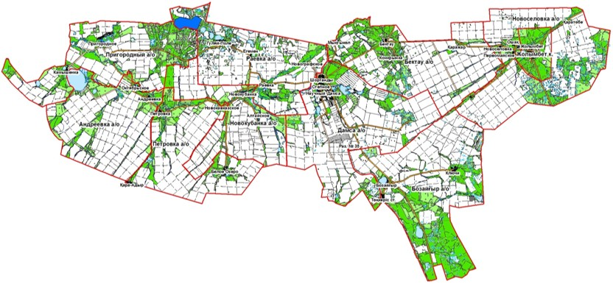

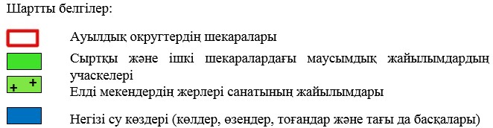

|  |  |
| --- | --- |
|  |  |
|  | 2018-2019 жылдарға арналған Шортанды ауданында жайылымдарды басқару және оларды пайдалану жөніндегі Жоспарға 4 қосымша |

**Жайылым пайдаланушылардың су тұтыну нормасына сәйкес жасалған су көздерiне (көлдерге, өзендерге, тоғандарға, апандарға, суару немесе суландыру каналдарына, құбырлы немесе шахталы құдықтарға) қол жеткізу схемасы**

      Ауыл шаруашылық жануарына су тұтынудың орташа тәуліктік нормасы Қазақстан Республикасы Премьер-Министрінің орынбасары - Қазақстан Республикасы Ауыл шаруашылығы министрінің 2017 жылғы 24 сәуірдегі № 173 бұрығымен бектіліген жайылымдарды ұтымды пайдалану қағидаларының 9 тармағына сәйкес (Нормативтік құқықтық актілерді мемлекеттік тіркеу тізілімінде № 15090 тіркелген) анықталады.

      Шортанды ауданының аумағында суару немесе суландыру каналдары жоқ.

**Андреевка ауылдық округі**

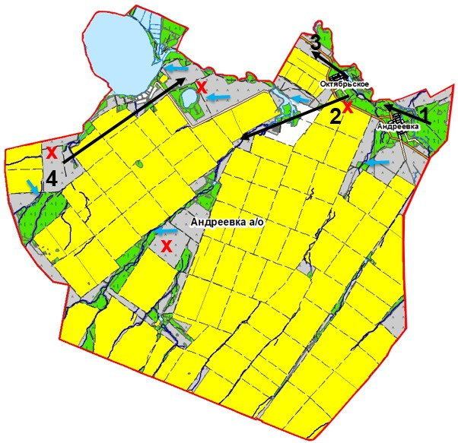

**Петровка ауылдық округі**

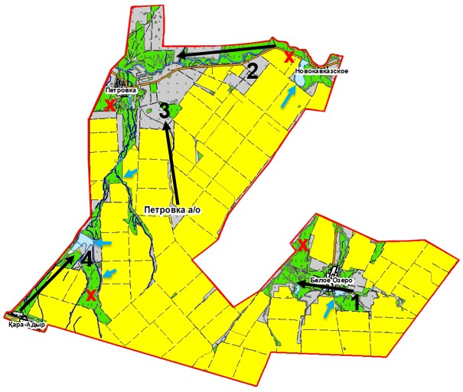

**Бозайғыр ауылдық округі**

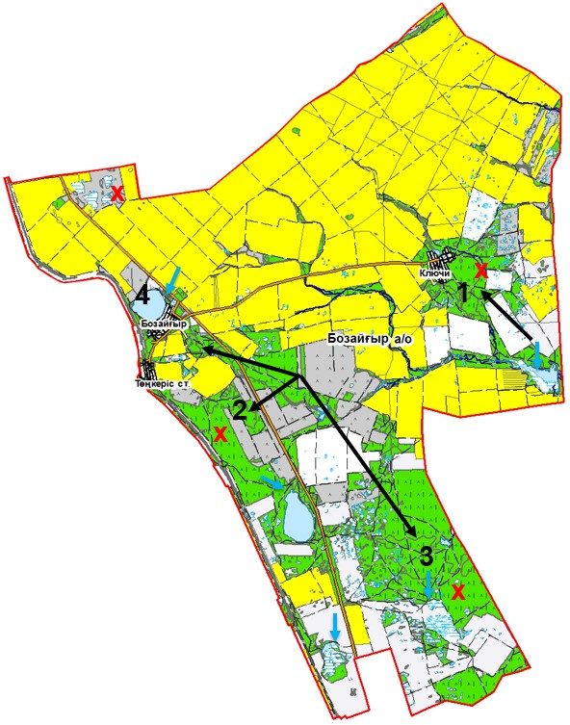

**Бектау ауылдық округі**

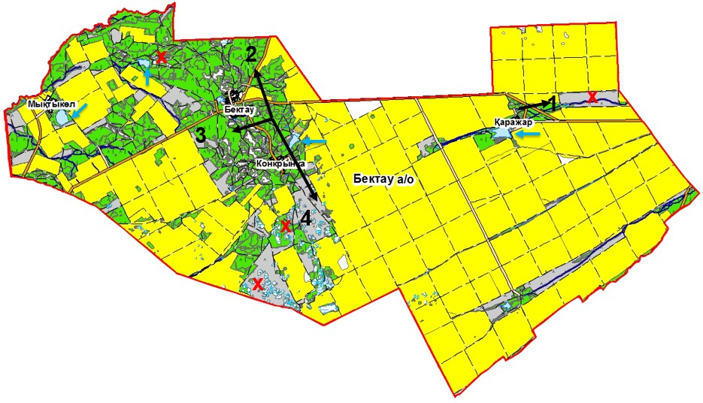

**Новоселовка ауылдық округі**

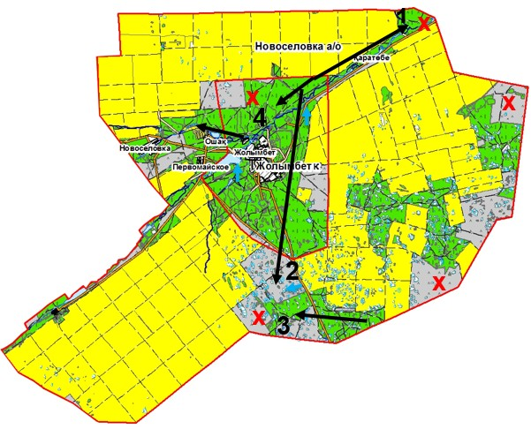

**Дамса ауылдық округі**

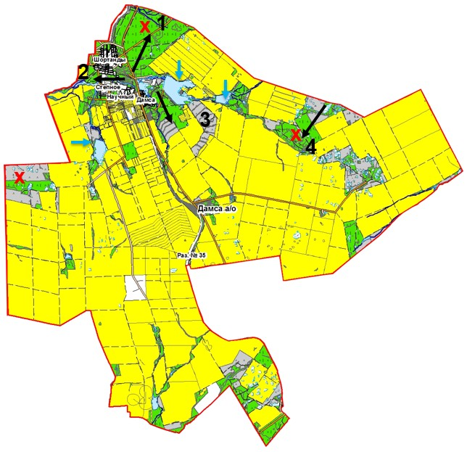

**Раевка ауылдық округі**

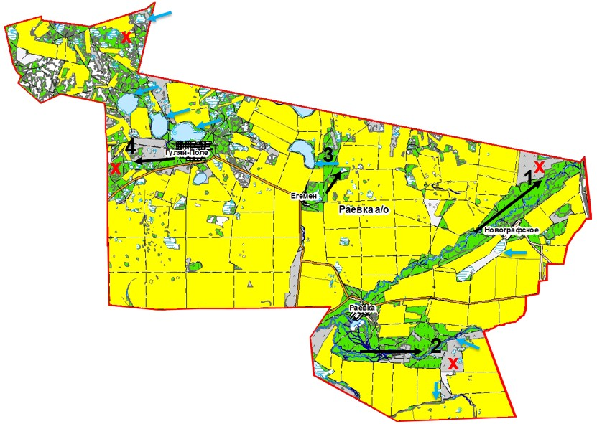

**Пригородный ауылдық округі**

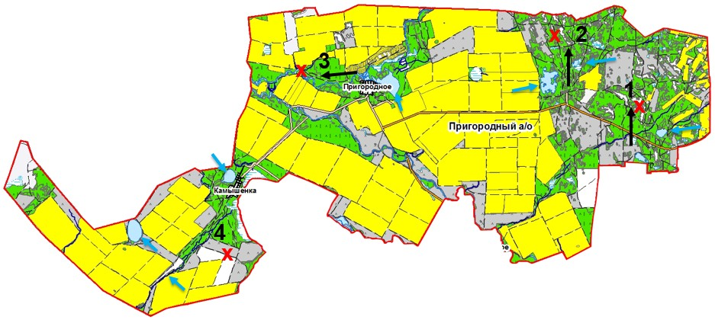

**Новокубанка ауылдық округі**

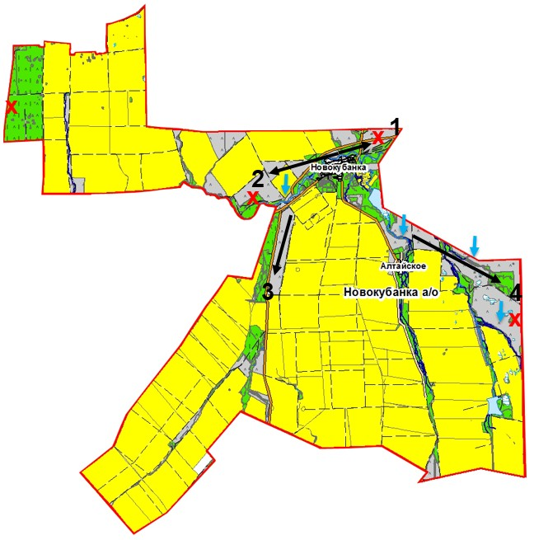

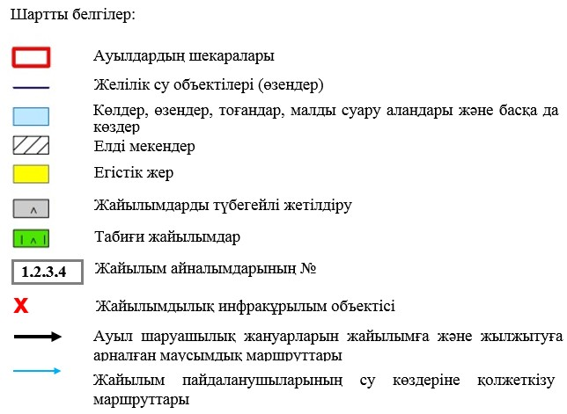

|  |  |
| --- | --- |
|  |  |
|  | 2018-2019 жылдарға арналған Шортанды ауданында жайылымдарды басқару және оларды пайдалану жөніндегі Жоспарға 5 қосымша |

**Жайылымы жоқ жеке және (немесе) заңды тұлғалардың ауыл шаруашылығы жануарларының мал басын орналастыру үшін жайылымдарды қайта бөлу және оны берілетін жайылымдарға ауыстыру схемасы**

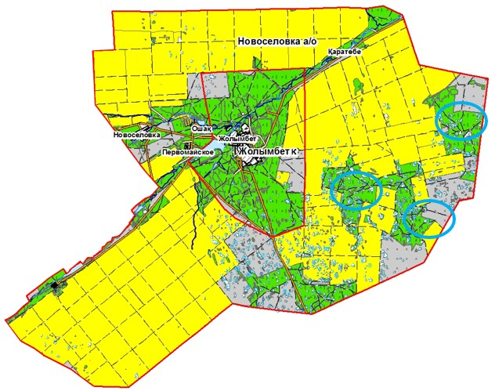

      Новоселовка ауылдық округі – 679 гектар

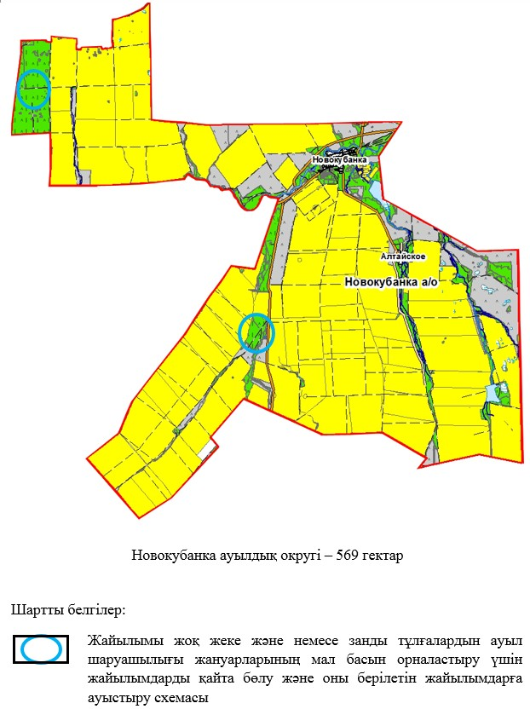

|  |  |
| --- | --- |
|  |  |
|  | 2018-2019 жылдарға арналған Шортанды ауданында жайылымдарды басқару және оларды пайдалану жөніндегі Жоспарға 6 қосымша |

**Кент, ауыл, ауылдық округ маңында орналасқан жайылымдармен қамтамасыз етілмеген жеке және (немесе) заңды тұлғалардың ауыл шаруашылығы жануарларының мал басын шалғайдағы жайылымдарға орналастыру схемасы**

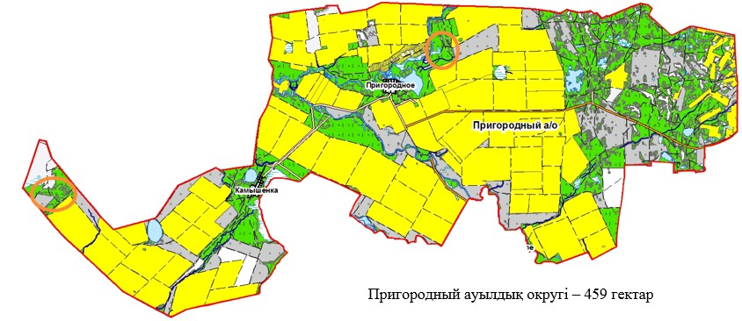

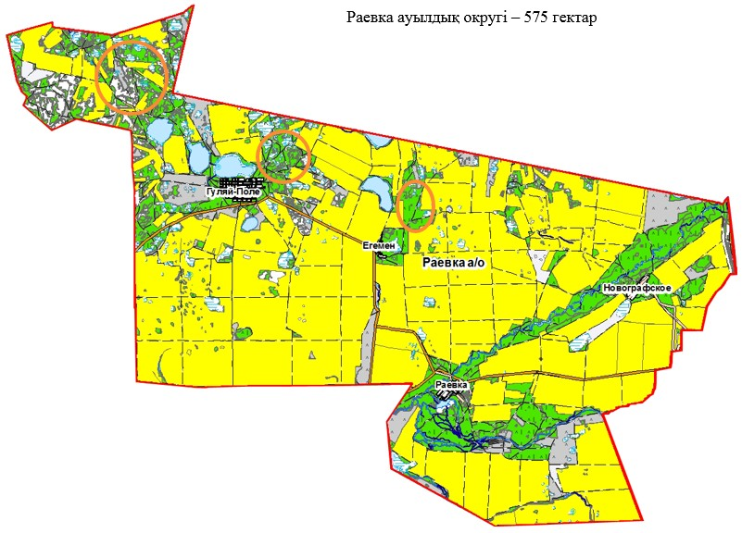

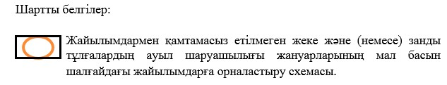

|  |  |
| --- | --- |
|  |  |
|  | 2018-2019 жылдарға арналған Шортанды ауданында жайылымдарды басқару және оларды пайдалану жөніндегі Жоспарға 7 қосымша |

**Ауыл шаруашылығы жануарларын жаюдың және айдаудың маусымдық маршруттарын белгілейтін жайылымдарды пайдалану жөніндегі күнтізбелік графигі**

|  |  |  |  |  |  |  |  |  |  |
| --- | --- | --- | --- | --- | --- | --- | --- | --- | --- |
| № | Ауылдық округтердің атауы | 2018 жылғы қашалар саны | | | | 2019 жылғы қашалар саны | | | |
| 1 | 2 | 3 | 4 | 1 | 2 | 3 | 4 |
| 1 | Андреевка | КЖМ | ЖМ | ЖКМ | ДҚ | ДҚ | КЖМ | ЖМ | ЖКМ |
| 2 | Дамса | КЖМ | ЖМ | ДҚ | ЖКМ | КЖМ | ЖМ | ЖКМ | ДҚ |
| 3 | Бозайғыр | КЖМ | ДҚ | ЖМ | ЖКМ | КЖМ | ЖМ | ДҚ | ЖКМ |
| 4 | Бектау | ДҚ | КЖМ | ЖМ | ЖКМ | КЖМ | ДҚ | ЖМ | ЖКМ |
| 5 | Новокубанка | КЖМ | ЖМ | ЖКМ | ДҚ | КЖМ | ЖМ | ДҚ | ЖКМ |
| 6 | Новоселовка | КЖМ | ДҚ | ЖМ | ЖКМ | КЖМ | ЖМ | ДҚ | ЖКМ |
| 7 | Петровка | КЖМ | ЖМ | ДҚ | ЖКМ | КЖМ | ДҚ | ЖМ | ЖКМ |
| 8 | Пригородное | ДҚ | КЖМ | ЖМ | ЖКМ | КЖМ | ДҚ | ЖМ | ЖКМ |
| 9 | Раевка | КЖМ | ЖМ | ДҚ | ЖКМ | КЖМ | ЖМ | ЖКМ | ДҚ |
| 10 | Шортанды кенті | КЖМ | ЖМ | ЖКМ | ДҚ | КЖМ | ЖМ | ДҚ | ЖКМ |
| 11 | Жолымбет кенті | КЖМ | ДҚ | ЖМ | ЖКМ | КЖМ | ЖМ | ДҚ | ЖКМ |

      Ескертпе: аббревиатуралардың мағынасы:

      КЖМ – көктемгі-жазғы мезгіл;

      ЖКМ– жазғы-күзгі мезгіл;

      ЖМ – жазғы мезгіл;

      ДҚ – демалатын қаша.

© 2012. Қазақстан Республикасы Әділет министрлігінің «Қазақстан Республикасының Заңнама және құқықтық ақпарат институты» ШЖҚ РМК